# Process:

## Arbejdsprocessen faktuelt:

**Hvilke sprints der var, og hvilke user stories der blev arbejde med.**

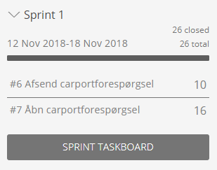

Sprint 1: Der blev lagt vægt på PO-møde at Fog (Ronnie) godt kunne tænke sig noget ”*business value*” med at man som kunde vil kun afsend en carport forespørgslen og som Fog-medarbejder vil kunne åbne og se forespørgslen som kunden har opret i systemet.

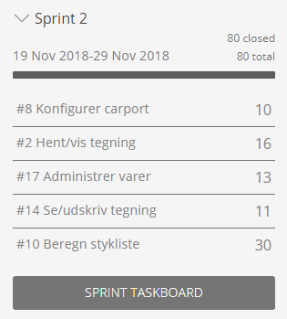

Sprint 2: Der blev fik vi taget 5 user story ind hvor vi senere fandt ud af det var alt for mange i forhold til at vi kun opnå at lave dem færdig.

Dermed var vores mål, at giv Fog mulighed for, at beregn stykliste for en carport og dermed vil kun også kun se hvor meget kunden kommer til, at betale for carport hvis man vælgere at oprette forespørgslen. Så kunden vil kun se hvor meget det kommer til, at koste at opbygge den carport. Hvor man har angivet de mål som man har oplyst.

PO-møde (Ronni) vil som udgangspunkt også kun se tegning af carport som er blevet opret af kunden.

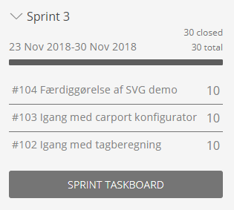

Sprint 3: Vi har måtte gør vores Sprint 3 mindre i forhold til Sprint 2 efter som vi stadigvæk ikke er færdig med Sprint 2 på daværende tidspunkt.

Vi vil arbejde med vores SVG tegning og dermed få færdig gjort det område. Og få lavet vores carport område færdig med Carport konfiguration og tagberegning.

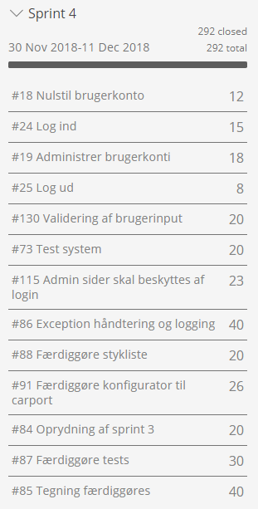

Sprint 4: Efter møde med PO d 30 nov. Forgår dialog på, at vi vil gerne ha lavet nogen af de mange små huler som vi har haft igennem 2, 3 og 4 sprint.

Derfor har vi måtte giv det sidste sprint 4 to dage ekstra for, at kun få lavet nogen af de mange fejl som vi har haft undervejs.

**Hvem der var scrum master i hvilke dele af projekt perioden. Giv gerne nogle eksempler på hvad scrum master gjorde i udvalgte sprint.**

Jesper og Claus har begge været scrum master. Dermed har Claus og Jesper været Scrum master i en uge og der efter rundt sådan, at det var en ny scrum master.

Det har været med til, at sikker at begge partner fik lov til, at være scrum master.

Vi har gjort alt for, at nå dvs ting som skulle være færdig til tiden. Det kun fx være da Jesper arbejdede med SVG tegning gik Claus ind og hjælp Jesper med at find en optimal løsning på problemet.

**Et eksempel på et af PO-møderne, hvad der var planlagt fra jeres side, og hvordan det gik.**

Hver fredag har vi afholdt PO-møderne med Ronnie.

Det første PO-møde forgik på, at vi havde lavet vores ”User story” og dermed diskuteret vi om hvilket user story som vi skulle arbejde med til vores næste PO-møde.

Så som udgangspunkt har vi været forberedt på dvs. PO-møder med Ronnie.

De gange vi har været bagud med opgaver har vi som udgangspunkt sagt det til vores PO-møde hvis vi har været bagud i forhold til vores opgave.

Det har så gået fra Sprint 2 frem til Sprint 4. Hvor Sprint måtte bliv 2 dage længere. Det er efter som vi ser at der kommer en masse små huler som vi blev nød til, at få luk ned for så vi ikke til sidste skulle vende tilbage de dvs små huler som vi evt ikke fik lukket.

**Hvordan i afholdt jeres daglige standup møder.**

Vi har afholdt vores daglige stand-up med at hver dag klokken 8:30.  der snakker vi om hvad vi har lavet dagen forinden det kunne fx være at man er blevet færdig med SVG tegning eller noget helt andet.

Stand-up møder blev også brugt til at man havde et problem kun man fortælle hvis man havde problem for eksempel At man havde problemer med SVG tegning.

Claus gik ind og erstattet Jesper med at få løst SVG tegning på den optimale måde.

Problemet blev løst via Teamviewer og snakke sammen igennem telefonen.

**Hvornår i holdt retrospectives.**

Ved ikke hvad retrospectives betyder? - Kig på det når jeg kommer hjem igen.